Инвестиционная площадка № 5 (здание хозяйственно-эксплуатационной конторы, р.п. Тереньга)

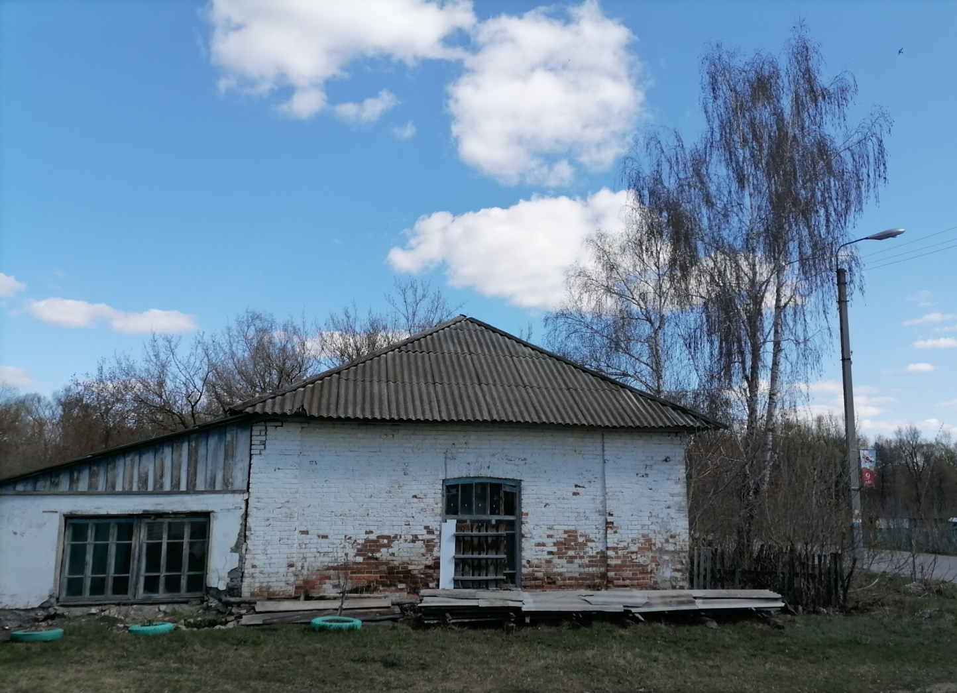

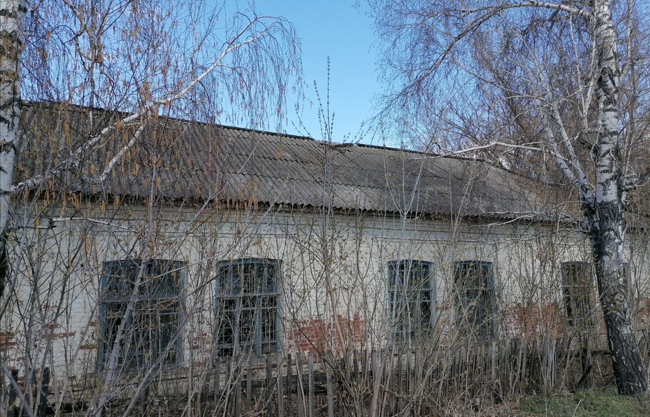
Здание хозяйственно-эксплуатационной конторы, 433360, Ульяновская область Тереньгульский район, р.п. Тереньга, ул. Ульяновская д.21
Нежилое,1 – этажное здание, общая площадь 233,7кв.м. с земельным участком общая площадь 796 кв.м. Находится в муниципальной собственности.
Координаты – 73:18:020203:149.
Преимущества: находится в центре рабочего поселка

Паспорт площадки
Муниципальное образование | «Тереньгульский район»
Название инвестиционной площадки | здание склада
Адрес инвестиционной площадки | Ульяновская область, р.п.Тереньга, ул. Ульяновская, 21
Площадь инвестиционной площадки | 796 кв.м.
Размеры инвестиционной площадки | 233,7 кв.м.
Кадастровый номер (квартал) площадки | 73:18:020203:149
Вид собственности | Собственность
Правообладатель | МО Тереньгульский район
Категория земель | Земли населенного пункта
Вид разрешенного использования | Нежилое, производственно-складская недвижимость
Расстояние до ближайшей автомобильной дороги (км) | Автодорога федерального значения - федеральной трассе - 2 км  - регионального значения – 2 км.  - местного значения – 2 км.
Расстояние до ближайшего города/ населенного пункта (км) | Ульяновск – 64 км  Сызрань – 70 км.
Обеспеченность ж/д ветки | Ст. Молвино -10 км
Электроснабжение. Расстояние до инвестиционной площадки | от 50 кВт (точка подключения в 20 м)
Газоснабжение. Расстояние до инвестиционной площадки | точка подключения в 10 м

